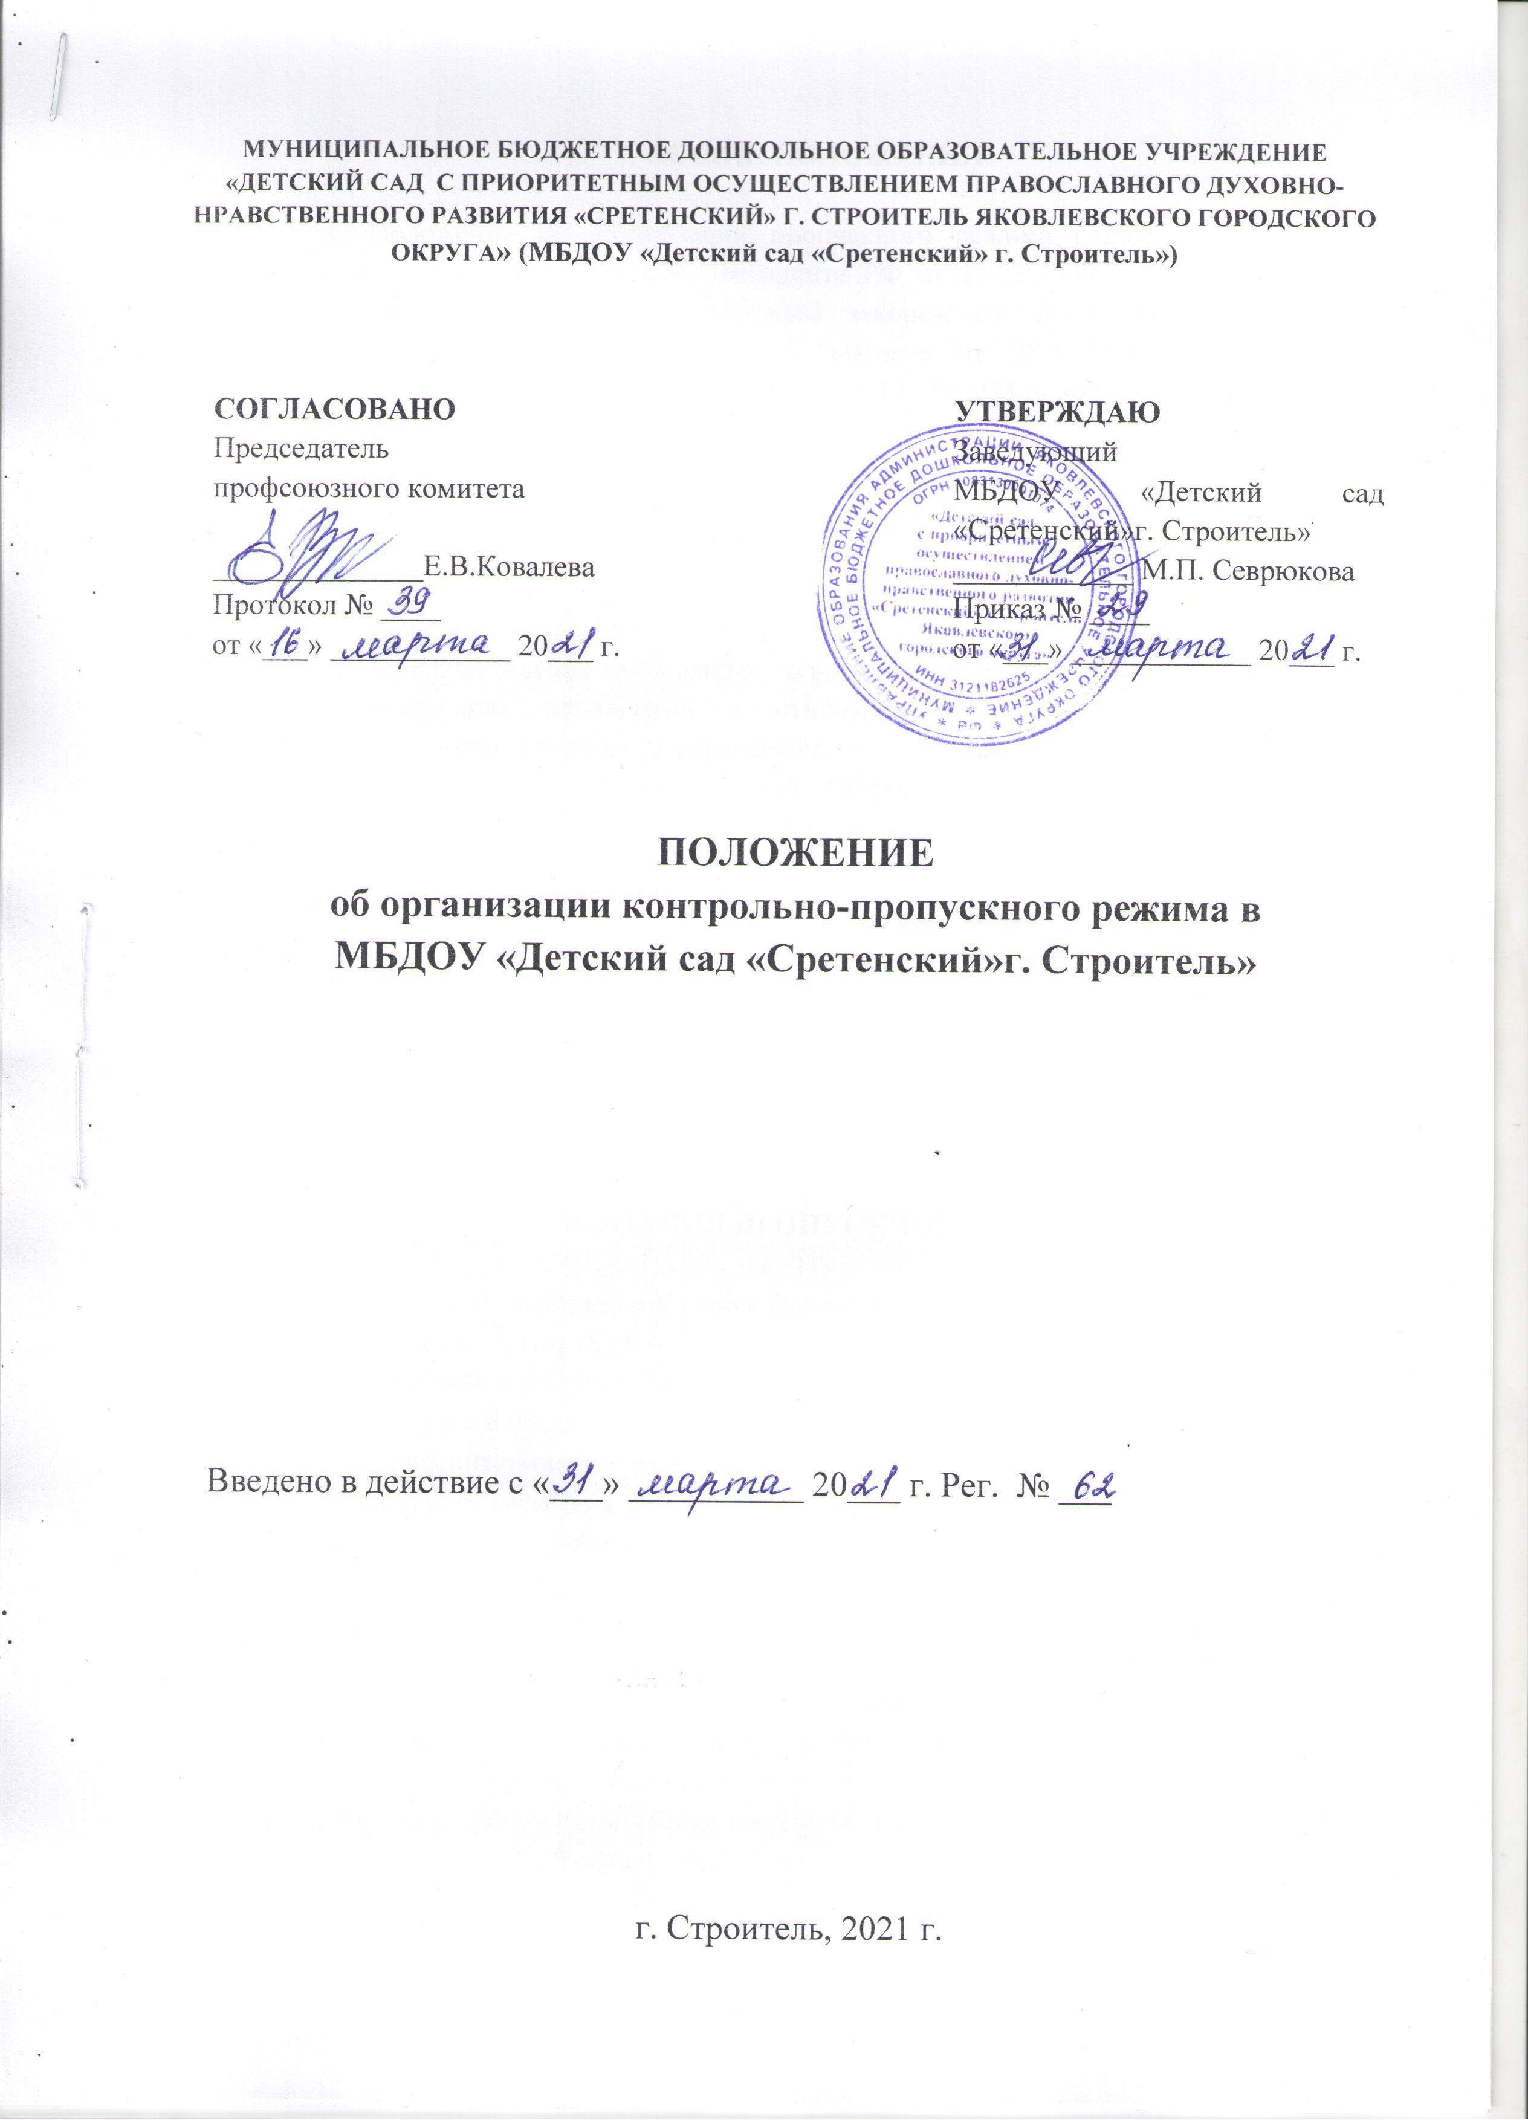
МУНИЦИПАЛЬНОЕ БЮДЖЕТНОЕ ДОШКОЛЬНОЕ ОБРАЗОВАТЕЛЬНОЕ УЧРЕЖДЕНИЕ
«ДЕТСКИЙ САД С ПРИОРИТЕТНЫМ ОСУЩЕСТВЛЕНИЕМ ПРАВОСЛАВНОГО ДУХОВНО-НРАВСТВЕННОГО РАЗВИТИЯ «СРЕТЕНСКИЙ» Г. СТРОИТЕЛЬ ЯКОВЛЕВСКОГО ГОРОДСКОГО ОКРУГА» (МБДОУ «Детский сад «Сретенский» г. Строитель»)

СОГЛАСОВАНО |  | УТВЕРЖДАЮ
Председатель |  | Заведующий
профсоюзного комитета |  | МБДОУ «Детский сад «Сретенский»г. Строитель»
______________Е.В.Ковалева |  | ____________ М.П. Севрюкова
Протокол № ____  от «___» ____________ 20___ г. |  | Приказ № ____  от «___» ____________ 20___ г.

ПОЛОЖЕНИЕ
об организации контрольно-пропускного режима в учреждении

Введено в действие с «___» __________ 20___ г.

г. Строитель, 2021 г.
1. ОБЩИЕ ПОЛОЖЕНИЯ

1.1. Положение об организации пропускного режима (далее - Положение) разработано в соответствии с Указом Президента РФ от 15.02.2006 № 116 «О мерах по противодействии терроризму», Федеральным законом от 06.03.2006 № 35-ФЗ «О противодействии терроризму», Федеральным законом от 28.12.2010 № 390-ФЗ «О безопасности», Федеральным законом от 29.12.2012 № 273 - ФЗ «Об образовании в Российской Федерации».
1.2. Настоящим Положением определяется организация и порядок осуществления пропускного режима в муниципальном бюджетном дошкольном образовательном учреждении «Детский сад с приоритетным осуществлением православного духовно-нравственного развития «Сретенский» г. Строитель Яковлевского городского округа» (МБДОУ «Детский сад «Сретенский» г. Строитель») в целях обеспечения общественной безопасности, предупреждения возможных террористических, экстремистских акций и других противоправных проявлений в отношении воспитанников, педагогических работников и технического персонала учреждения.
1.3. Положение устанавливает порядок доступа сотрудников, воспитанников и их родителей (законных представителей), посетителей на территорию и в здание учреждения, а также порядок въезда и выезда автотранспорта.
1.4. Пропускной режим в дневное время в учреждении осуществляется вахтером с 7.00ч. до 16ч. 30 мин.
1.5. Пропускной режим в ночное время, в выходные и праздничные дни в учреждении осуществляется дежурным сторожем.
1.6. Лицо, ответственное за организацию и обеспечение контрольно-пропускного режима на территории учреждения, назначается приказом заведующего.

2. ОРГАНИЗАЦИЯ ПРОПУСКНОГО РЕЖИМА

2.1. Доступ на территорию и в здание учреждения разрешается:
- работникам с 7.00 до 18.00 ч.;
- воспитанникам и их родителям (законным представителям) с 7.30 до 17.30 ч.;
- посетителям с 8.00 до 17.00ч.
2.2. Вход воспитанников в учреждение осуществляется в сопровождении родителей без предъявления документов и записи в журнале регистрации посетителей.
2.3. Педагогические работники и технический персонал учреждения пропускаются на территорию учреждения без записи в журнале регистрации посетителей.
2.4. Посетители (посторонние лица) пропускаются в образовательное учреждение на основании паспорта или иного документа, удостоверяющего личность с обязательной фиксацией данных документа в журнале регистрации посетителей (паспортные данные, время прибытия, время убытия, к кому прибыл, цель посещения образовательного учреждения).
Журнал регистрации посетителей заводится в начале учебного года (1 сентября) и ведется до начала нового учебного года (31 августа следующего года).
Журнал должен быть прошит, страницы в нем пронумерованы. На первой странице журнала делается запись о дате его заведения.
Замена, изъятие страниц из журнала регистрации посетителей запрещены.
2.5. Допуск на территорию и в здание учреждения в рабочие дни с 18.00 до 07.00, в выходные и праздничные дни осуществляется с письменного разрешения руководителя учреждения.
2.6. При выполнении в учреждении строительных и ремонтных работ, допуск рабочих осуществляется по списку подрядной организации, согласованному с руководителем учреждения с обязательным уведомлением территориального подразделения УВД. Производство работ осуществляется под контролем специально назначенного приказом руководителя представителя администрации учреждения.
2.7. Посетитель, после записи его данных в журнале регистрации посетителей, перемещается по территории учреждения в сопровождении дежурного педагогического работника или педагогического работника, к которому прибыл посетитель.
2.8. Проход родителей, сопровождающих детей и забирающих их из учреждения, осуществляется без записи в журнал учета посетителей и предъявления документа, удостоверяющего личность.
2.9. Нахождение участников образовательного процесса на территории объекта после окончания смены и рабочего дня без соответствующего разрешения руководства учреждения запрещается.
2.10. Пропуск автотранспорта.
2.10.1. Пропуск автотранспорта на территорию объекта осуществляется после его записи в журнале регистрации автотранспорта лицом, ответственным за пропуск автотранспорта.
Стоянка личного транспорта педагогического и технического персонала учреждения на его территории осуществляется только с разрешения руководителя учреждения и в специально оборудованном (отведенном) месте. После окончания рабочего дня и в ночное время стоянка автотранспорта в образовательном учреждении запрещается.
2.10.2. В выходные, праздничные дни и в ночное время допуск автотранспорта на территорию объекта осуществляется с письменного разрешения руководителя учреждения или лица, его замещающего, с обязательным указанием фамилий ответственных, времени нахождения автотранспорта на территории учреждения, цели нахождения.
2.10.3. Обо всех случаях длительного нахождения на территории или в непосредственной близости от учреждения, транспортных средств, вызывающих подозрение, ответственный за пропускной режим информирует руководителя учреждения (лицо, его замещающее) и при необходимости, по согласованию с руководителем учреждения (лицом, его замещающим) информирует территориальный орган внутренних дел.
2.10.4. Данные о въезжающем на территорию образовательного учреждения автотранспорте фиксируются в журнале регистрации автотранспорта.
2.10.5. В случае если с водителем в автомобиле есть пассажир, к нему предъявляются требования по пропуску в учреждение посторонних лиц. Допускается фиксация данных о пассажире в журнале регистрации автотранспорта.

3. ОБЯЗАННОСТИ УЧАСТНИКОВ ВОСПИТАТЕЛЬНОГО И ОБРАЗОВАТЕЛЬНОГО ПРОЦЕССА, ПОСЕТИТЕЛЕЙ ПРИ ОСУЩЕСТВЛЕНИИ КОНТРОЛЬНО-ПРОПУСКНОГО РЕЖИМА

3.1. Руководитель учреждения обязан:
- издавать приказы, инструкции, необходимые для осуществления контрольно- пропускного режима;
- вносить изменения в Положение для улучшения контрольно-пропускного режима;
- определять порядок контроля и назначать лиц, ответственных за организацию контрольно-пропускного режима;
- осуществлять оперативный контроль выполнения Положения, работы ответственных лиц, дежурных администраторов и др.
3.2. заведующий хозяйством обязан:
- обеспечивать исправное состояние домофона, электронной системы входной двери;
- рабочее состояние системы освещения;
- свободный доступ к аварийным и запасным выходам;
- исправное состояние дверей, окон, замков, задвижек, ворот, калиток, крыши и т. д.;
- рабочее состояние аварийной подсветки в указателях маршрутов эвакуации;
- осуществлять контроль выполнения Положения всеми участниками образовательного процесса.
3.3. Дежурный вахтер обязан:
- осуществлять контроль допуска родителей (законных представителей) воспитанников, посетителей в здание учреждения и въезда автотранспорта на территорию;
- проводить обход территории и здания в течение дежурства с целью выявления нарушений правил безопасности, делать записи в Журнале обхода территории;
- контролировать соблюдение Положения работниками и посетителями учреждения;
- при необходимости (обнаружение подозрительных лиц, взрывоопасных или
подозрительных предметов и т. д.) принимать решения и руководить действиями по предотвращению чрезвычайных ситуаций (согласно инструкциям по пожарной безопасности, гражданской обороне, охране жизни и здоровья детей и т. д.);
- выявлять лиц, пытающихся в нарушение установленных правил проникнуть на территорию учреждения, совершить противоправные действия в отношении воспитанников, работников, посетителей, имущества и оборудования учреждения. В необходимых случаях с помощью средств связи подавать сигнал правоохранительным органам, вызывать группу задержания вневедомственной охраны.
3.4. Сторожа обязаны:
- проводить обход территории и здания учреждения в течение дежурства с целью выявления нарушений правил безопасности, делать записи в Журнале обхода территории;
- при необходимости (обнаружение подозрительных лиц, взрывоопасных или подозрительных предметов и т. д.) принимать решения и руководить действиями по предотвращению чрезвычайных ситуаций (согласно инструкциям по пожарной безопасности, гражданской обороне, охране жизни и здоровья детей и т. д.);
- выявлять лиц, пытающихся в нарушение установленных правил проникнуть на территорию учреждения, совершить противоправные действия в отношении воспитанников, работников и посетителей, имущества и оборудования учреждения. В необходимых случаях с помощью средств связи подавать сигнал правоохранительным органам, вызывать вневедомственную охрану;
- исключить доступ в учреждение работников, воспитанников и их родителей (законных представителей), посетителей в рабочие дни с 19.00 до 07.00, в выходные и праздничные дни (за исключением лиц, допущенных по письменному разрешению руководителя учреждения или его заместителя).
3.5. Работники учреждения обязаны:
- осуществлять контроль за пришедшими к ним посетителями на протяжении всего времени нахождения в здании и на территории учреждения;
- проявлять бдительность при встрече посетителей в здании и на территории учреждения (уточнять, к кому пришли, провожать до места назначения и перепоручать другому сотруднику);
- следить, чтобы основные и запасные выходы из групп, кухни были всегда закрыты;
- при связи по домофону с родителями (законными представителями) или посетителями спрашивать фамилию, имя, отчество; цель визита; номер и название группы; фамилию, имя, отчество необходимого работника ДОУ; фамилию, имя, дату рождения ребенка.
3.6. Родители (законные представители) воспитанников обязаны:
- приводить и забирать детей лично;
- осуществлять вход в учреждение и выход из него только через центральный вход;
- для доступа в учреждение связываться с дежурным вахтером через домофон и отвечать на необходимые вопросы;
- при входе в здание проявлять бдительность и не пропускать посторонних лиц (либо сообщать о них сотрудникам учреждения).
3.7. Посетители обязаны:
- представляться, если работники учреждения интересуются личностью и целью визита;
- после выполнения цели посещения выходить через центральный вход;
- не вносить в учреждение объемные сумки, коробки, пакеты и т. д.
3.8. Работникам учреждения запрещается:
- нарушать требования Положения;
- оставлять без присмотра воспитанников, имущество и оборудование учреждения;
- оставлять незапертыми двери, окна, фрамуги, калитки, ворота и т. д.;
- впускать на территорию и в здание неизвестных лиц и лиц, не участвующих в воспитательном и образовательном процессе (родственников, друзей, знакомых и т. д.);
- оставлять без сопровождения посетителей учреждения;
- находится на территории и в здании учреждения в нерабочее время, выходные и праздничные дни.
3.9. Родителям (законным представителям) воспитанников запрещается:
- нарушать требования Положения;
- оставлять без сопровождения или присмотра своих детей;
- оставлять открытыми двери в здание учреждения и группу;
- пропускать через центральный вход подозрительных лиц;
- входить в здание учреждения через запасные выходы.

4. ОТВЕТСТВЕННОСТЬ УЧАСТНИКОВ ВОСПИТАТЕЛЬНОГО И ОБРАЗОВАТЕЛЬНОГО ПРОЦЕССА ЗА НАРУШЕНИЕ КОНТРОЛЬНО-ПРОПУСКНОГО РЕЖИМА

4.1. Работники учреждения несут ответственность:
- за невыполнение требований Положения;
- допуск на территорию и в здание учреждения посторонних лиц;
- халатное отношение к имуществу учреждения.
4.2. Родители (законные представители) воспитанников и другие посетители несут ответственность:
- за невыполнение требований Положения;
- нарушение правил безопасного пребывания детей в учреждении;
- нарушение условий договора с учреждением;
- халатное отношение к имуществу учреждения.

Лист ознакомления

№ п/п | Ф.И.О. | Должность | Подпись | Дата

